
Sam Ratulangi
Journal of Public Health
Volume 1 Nomor 1, March 2020 ISSN 2747-2914
Penerbit:
Program Studi Magister Ilmu Kesehatan Masyarakat, Program Pascasarjana, Universitas Sam Ratulangi

Indonesian Journal of Public Health and Community Medicine is indexed by Google Scholar and licensed under a Creative Commons Attribution 4.0 International License.

Hubungan antara Tingkat Pendidikan, Frekuensi Senam Aerobik dengan Status Gizi pada anggota Balai Kesehatan Olahraga

Bella Cloudia Chairudin1*, Aaltje Ellen Manampiring2, dan Jeini Ester Nelwan3

1. Program Studi Ilmu Kesehatan Masyarakat, Program Pascasarjana Universitas Sam Ratulangi

2. Fakultas Kedokteran Universitas Sam Ratulangi
3. Fakultas Kesehatan Masyarakat Universitas Sam Ratulangi
*E-mail: bellacloudia07@gmail.com

Abstrak
Latar Belakang: Status gizi juga merupakan keadaan fisik seseorang yang ditentukan dengan salah satu atau kombinasi ukuran-ukuran gizi seperti IMT. Olahraga merupakan salah aktivitas fisik yang teratur dan memiliki struktur untuk meningkatkan ketahanan fisik sekaligus sebagai upaya memelihara kesehatan dan kebugaran. Olahraga dapat berupa latihan yang bersifat aerobik maupun anaerobik Tujuan penelitian ini ialah untuk menganalisis Hubungan antara Tingkat Pendidikan, Frekuensi Senam Aerobik dengan Status Gizi pada anggota Balai Kesehatan Olahraga. Metode Penelitian: Penelitian ini merupakan penelitian kuantitatif dengan menggunakan desain penelitian studi potong lintang. Penelitian ini dilaksanakan pada bulan Juni-Juli 2020 di Balai Kesehatan Olahraga Masyarakat. Populasi dalam penelitian ini adalah seluruh anggota senam aerobik pada bulan Januari-Maret 2020 di Balai Kesehatan Olahraga Masyarakat dengan jumlah 30 anggota. Sampel penelitian ini menggunakan total populasi. Variabel terikat dalam penelitian ini yaitu status gizi dan variabel bebas yaitu tingkat pendidikan dan frekuensi senam aerobik. Penelitian ini menggunakan data sekunder dengan cara pengambilan sampel dari data anggota yang ada di Balai Kesehatan Olahraga Masyarakat, dengan analisis data uji statistik Fisher's Exact. Hasil Penelitian: Hasil penelitian menunjukkan bahwa 27 responden memiliki IMT <18,5-22,9, kelompok pendidikan S1 / D3 sebanyak 24 responden dan untuk frekuensi senam aerobik pada kelompok 37-50 sebanyak 15 responden. Hasil penelitian ini menunjukkan IMT <18,5-22,9 dengan tingkat pendidikan S1 / D3 sebanyak 22 responden, sedangkan IMT <18,5-22,9 dengan tingkat pendidikan SLTA / SMK sebanyak 5 responden. Untuk IMT> 23 dengan tingkat pendidikan S1 / D3 sebanyak 2 responden, sedangkan untuk IMT> 23 dengan tingkat pendidikan SLTA / SMK hanya terdapat 1 responden dengan nilai p = 0,501, jadi tidak terdapat hubungan antara tingkat pendidikan dengan status gizi. Untuk responden dengan IMT <18,5-22,9 dengan frekuensi senam aerobik 37-50 kali berjumlah 13 responden, sedangkan yang termasuk dalam kelompok IMT <18,5-22,9 dengan frekuensi senam aerobik 23-36 kali berjumlah 14 responden. Untuk IMT> 23 dengan frekuensi senam aerobik 37-50 kali terdapat 2 responden, sedangkan yang termasuk dalam BMI> 23 dengan frekuensi senam aerobik 23-36 kali hanya berjumlah 1 responden dengan nilai p = 1.000, jadi tidak terdapat hubungan antara frekuensi senam aerobik dengan status gizi. Kesimpulan: Penelitian ini dapat disimpulkan bahwa tidak terdapat hubungan antara tingkat pendidikan, frekuensi senam aerobik dengan status gizi pada anggota Balai Kesehatan Olahraga.

Kata Kunci: Tingkat pendidikan; frekuensi senam aerobik; status gizi
Sam Ratulangi Journal of Public Health Vol. 1, No. 2, September 2020
Abstract
Background: Nutritional status is also a person's physical condition which is determined by one or a combination of nutritional measures such as Body Mass Index (BMI). Sport is a regular and structured physical activity to increase physical endurance as well as an effort to maintain health and fitness. Sports can be in the form of aerobic or anaerobic exercises. The purpose of this study was to analyze the relationship between the level of education, frequency of aerobic exercise and nutritional status of anggotas of the Community Sports Health Center. The purpose of this study was to analyze the relationship between the level of education, frequency of aerobic exercise and nutritional status of the members of the Sports Health Center. Methode: This research is a quantitative study using a cross-sectional study design. This research was conducted in June-July 2020 at the Public Sports Health Office of the Regional Health Office of North Sulawesi Province. The population in this study were all anggotas of aerobic exercise from January to March 2020 at the Public Sports Health Center of the North Sulawesi Provincial Health Office with a total of 30 anggotas. This research sample using the total population. The dependent variable in this study is nutritional status and the independent variables are education level and frequency of aerobic exercise. This study uses secondary data by means of sampling from anggota data at the Community Sports Health Center with Fisher's Exact Test. Result: The results showed that the BMI <18.5-22.9 with a level of education S1 / D3 amounted to 22 respondents, while BMI <18.5-22.9 with a high school level of 5 respondents. For BMI> 23 with an education level of S1 / D3 there were 2 respondents, while for BMI> 23 with a high school education level there was only 1 respondent with a value of p =
0.501, so there is no relationship between the level of education and nutritional status. For respondents with BMI <18.5-22.9 with aerobic exercise frequency 37-50 times totaled 13 respondents, while those included in the BMI group <18.5-22.9 with aerobic exercise frequency 23-36 times totaled 14 respondents. For BMI> 23 with a frequency of aerobic exercise 37-50 times, there were 2 respondents, while those included in the BMI> 23 with a frequency of aerobic exercise 23-36 times only amounted to 1 respondent with a value of p = 1,000, so there is no relationship between the frequency of aerobic gymnastics and nutritional status. Conclusion: This study can be concluded that there is no relationship between education level, frequency of aerobic exercise and nutritional status of anggotas of the Community Sports Health Center.

Key words: Education level; frequency of aerobic exercise; nutritional status

PENDAHULUAN
Status gizi adalah faktor yang berada pada manusia dan bersifat individu. Status gizi dapat dipengaruhi secara langsung dari jumlah makanan, jenis asupan yang ada pada makanan dan kondisi tubuh. Status gizi juga merupakan keadaan fisik setiap individu yang ditentukan dari ukuran-ukuran gizi seperti Indeks Massa Tubuh (IMT) (Supariasa, 2016). IMT merupakan salah satu indeks anthropometri untuk memantau status gizi orang dewasa, lebih khusus yang berhubungan dengan kekurangan dan kelebihan berat badan (Supariasa, 2013). IMT diartikan sebagai berat badan seseorang dalam kilogram dibagi dengan tinggi badan dalam meter (kg/m2) (Irianto, 2017). Faktor-faktor yang mempengaruhi status gizi antara lain usia, jenis kelamin, pola makan, aktivitas fisik dan pendidikan (Hidayati, 2017).
Berdasarkan laporan dari WHO (2017) bahwa lebih dari 1,9 miliar orang dewasa berumur 18 tahun ke atas mengalami kelebihan berat badan, dan lebih dari 650 juta orang mengalami obesitas. Sebagian besar penduduk di Negara-negara yang memiliki masalah kesehatan kelebihan berat badan dan obesitas menjadi penyebab kematian paling banyak dibandingkan dengan masalah kekurangan berat badan. Indonesia merupakan Negara berkembang yang memiliki masalah gizi ganda atau double burden. Sulawesi Utara sebagai salah satu provinsi yang memiliki prevalensi obesitas tertinggi yaitu sebesar 30,2% (Riskesdas, 2018).
Berdasarkan Undang-undang No. 20 Tahun 2003, pendidikan merupakan usaha sadar dan
terencana ntuk mewujudkan suasana belajar dan proses pembelajaran agar peserta didik secara aktif mengembangkan potensi dirinya untuk memiliki kekuatan spiritual keagamaan, pengendalian diri, kepribadian, kecerdasan, akhlak mulia, serta ketrampilan yang diperlukan dirinya, masyarakat, bangsa dan negara. Dalam Undang- undang No. 20 Tahun 2003 tingkat pendidikan dikategorikan dalam kelompok Pendidikan dasar/rendah (SD-SMP/MTs), Pendidikan menengah (SMA/SMK) dan Pendidikan Tinggi (D3/S1). Pendidikan dalam hal ini berhubungan dengan pengetahuan. Semakin tinggi pendidikan seseorang, status gizinya akan semakin baik, dikarenakan hal ini akan mempengaruhi pemilihan bahan makanan dan pemenuhan kebutuhan gizi. Hal ini selaras dengan hasil penelitian dari Wati (2018) dan Harianti (2018) bahwa terdapat hubungan antara tingkat pendidikan dengan status gizi.
Olahraga adalah salah suatu aktivitas fisik yang teratur dan terstruktur untuk meningkatkan ketahanan fisik sekaligus sebagai upaya memelihara kesehatan dan kebugaran. Olahraga dapat berupa latihan yang bersifat aerobik maupun anaerobik. Menurut Jackie (2020), senam aerobik merupakan salah satu jenis senam kebugaran atau kesehatan jasmani yang sangat lengkap karena mencakup beberapa latihan dan juga kegembiraan yang dapat mengekspresikan semua perasaan dengan cara tertawa, bergoyang, melompat, meregangkan badan, dan dikombinasikan dengan tarian rakyat, tarian tradisional, dan juga tarian kontemporer. Hasil penelitian sebelumnya dari Ria (2017) dan Kuswari (2015) bahwa terdapat hubungan antara frekuensi senam aerobik dengan IMT.
Dari hasil observasi dan wawancara pada salah satu intruktur senam aerobik di Balai Kesehatan Olahraga bahwa pada umumnya anggota senam aerobik di Balai Kesehatan Olahraga memiliki perubahan berat badan. Perubahan berat badan tersebut terjadi berbeda-beda pada setiap anggota. Setiap anggota memiliki frekuensi senam aerobik yang berbeda juga, dikarenakan aktifitas dan profesi yang berbeda-beda. Setiap anggota memiliki latar belakang pendidikan yang berbeda- beda. Anggota yang ada di Balai Kesehatan Olahraga sebagian besar termasuk dalam usia kelompok pemuda. Terjadinya perubahan berat badan tersebut menjadi salah satu motivasi bagi anggota yang ada di Balai Kesehatan Olahraga lebih semangat dan rutin mengikuti latihan senam aerobik. Tujuan penelitian ini ialah untuk menganalisis Hubungan antara Tingkat Pendidikan, Frekuensi Senam Aerobik dengan Status Gizi pada anggota Balai Kesehatan Olahraga.

METODE PENELITIAN
Penelitian ini merupakan penelitian dengan menggunakan desain penelitian cross sectional study (studi potong lintang). Penelitian ini dilaksanakan pada bulan Juni-Juli 2020 di Balai Kesehatan Olahraga Masyarakat. Sampel dalam penelitian ini adalah seluruh anggota senam aerobik pada bulan Januari-Maret 2020 di Balai Kesehatan Olahraga Masyarakat dengan jumlah 30 anggota. Variabel terikat dalam penelitian ini yaitu Status Gizi dan Variabel bebas dari penelitian ini yaitu tingkat pendidikan dan frekuensi senam aerobik. Penelitian ini menggunakan data sekunder. Penelitian ini menggunakan analisis data dengan uji statistik Fisher's Exact.
Sam Ratulangi Journal of Public Health Vol. 1, No. 1, March 2020

HASIL DAN PEMBAHASAN
Analisis univariat
Tabel 1. Hasil analisis univariat

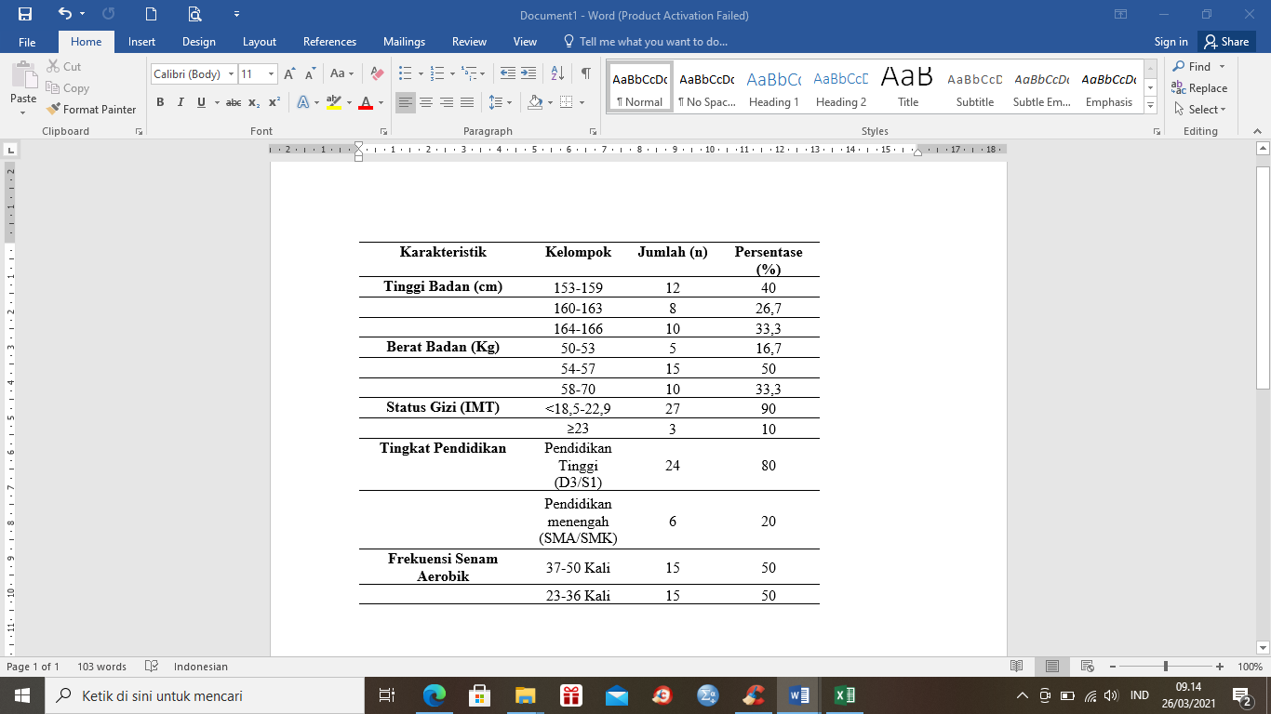

Hasil penelitian untuk karakteristik responden dapat dilihat pada Tabel 1. Tabel 1 menunjukkan bahwa jumlah anggota Balai Kesehatan Olahraga Masyarakat memiliki Tinggi Badan (TB) paling banyak pada kelompok 153-159cm dengan jumlah 12 (40%) responden. Untuk Berat Badan (BB) yang paling banyak berada pada kelompok 54- 57kg dengan jumlah 15 (50%) responden. Untuk IMT anggota Balai Kesehatan Olahraga Masyarakat sebagian besar masuk dalam kelompok IMT normal (18,5-22,9) dengan jumlah presentase 90%, sedangkan kelompok IMT ≥23 berjumlah 3 responden terdapat 24 (80%). Untuk tingkat pendidikan didapatkan 80% responden memiliki tingkat pendidikan tinggi (D3/S1), sedangkan responden dengan tingkat Pendidikan menengah (SMA/SMK) berjumlah 6 (20%) responden.
Sam Ratulangi Journal of Public Health Vol. 1, No. 2, September 2020

Analisis Bivariat
Tabel 2. Hasil analisis bivariat
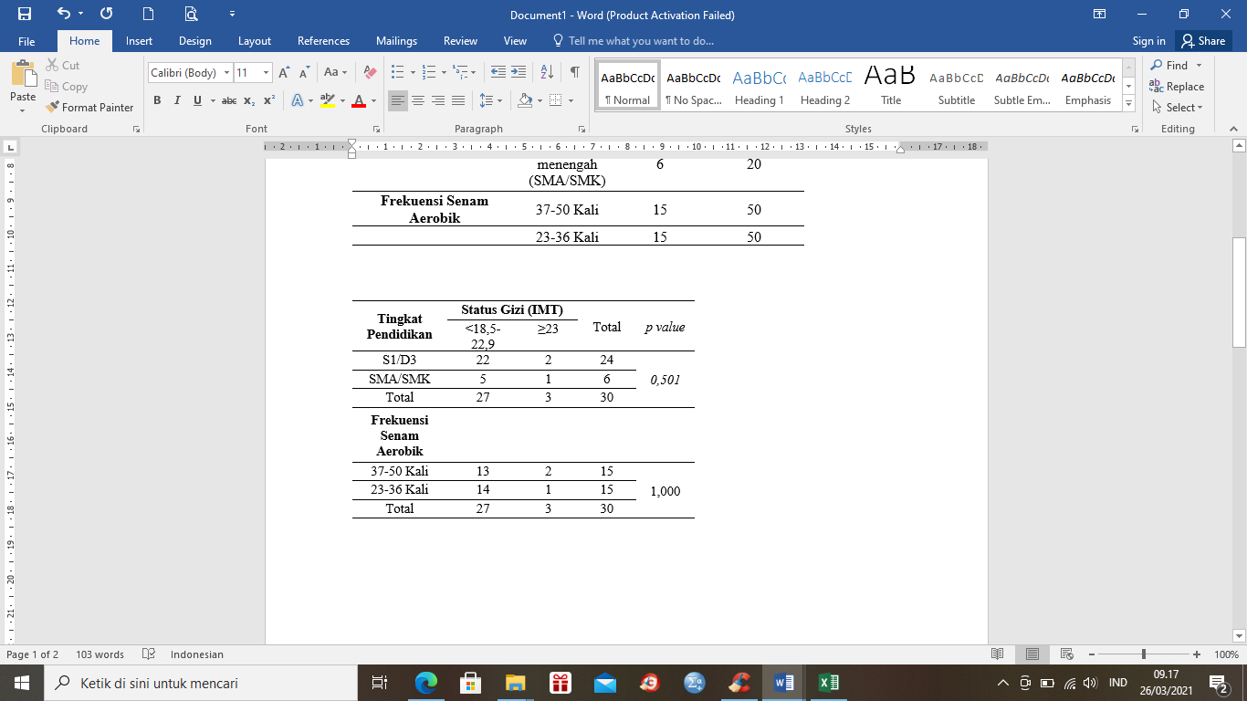

- Hubungan Tingkat Pendidikan dengan Status Gizi (IMT) pada anggota Balai Kesehatan Olahraga Masyarakat
Hasil penelitian ini didapatkan bahwa IMT <18,5-22,9 dengan tingkat pendidikan S1/D3 berjumlah 22 rsponden, sedangkan IMT <18,5-22,9 dengan tingkat pendidikan SMA/SMK berjumlah 5 responden. Untuk IMT ≥23 dengan tingkat pendidikan S1/D3 berjumlah 2 responden, sedangkan untuk IMT ≥23 dengan tingkat pendidikan SMA/SMK hanya berjumlah 1 responden.
Berdasarkan hasil uji statistik Fisher's Exact Test didapatkan bahwa nilai p = 0,501 artinya tidak terdapat hubungan antara Tingkat pendidikan dengan Status Gizi (IMT) pada anggota Balai Kesehatan Olahraga.
Hasil penelitian yang sama dari Prayitno (2019) dan Niska (2017) bahwa tidak terdapat hubungan antara tingkat pendidikan dengan status gizi. Sesuai dengan penjelasan dalam penelitian tersebut, dijelaskan bahwa responden dengan tingkat pendidikan tinggi belum semua memiliki status gizi yang baik, hal ini disebabkan karena pendidikan tidak hanya didapatkan dari pendidikan formal tetapi juga didapatkan dari pendidikan mon formal..
- Hubungan Frekuensi Senam Aerobik dengan Status Gizi (IMT) pada anggota Balai Kesehatan Olahraga Masyarakat
Dalam penelitian ini, didapatkan bahwa responden dengan IMT <18,5-22,9 dengan frekuensi senam aerobik 37-50 kali berjumlah 13 responden, sedangkan yang termasuk dalam kelompok IMT
<18,5-22,9 dengan frekuensi senam aerobik 23-36 kali berjumlah 14 responden. Untuk IMT ≥23 dengan frekuensi senam aerobik 37-50 kali berjumlah 2 responden, sedangkan yang termasuk dalam kelompok IMT ≥23 dengan frekuensi senam aerobik 23-36 kali hanya berjumlah 1 responden.
Berdasarkan analisis hubungan Frekuensi Senam Aerobik dengan Status Gizi (IMT) pada anggota Balai Kesehatan Olahraga yang menggunakan uji statistik Fisher's Exact Test. Berdasarkan hasil uji statistik Fisher's Exact Test didapatkan bahwa nilai p= 1,000 artinya tidak terdapat hubungan antara Frekuensi Senam Aerobik dengan Status Gizi (IMT) pada anggota Balai Kesehatan Olahraga Masyarakat.
Hasil penelitian yang sama didapatkan oleh Mury (2015) bahwa tidak terdapat hubungan antara senam aerobik dengan IMT. Frekuensi olahraga dan IMT merupakan variabel yang paling
berhubuhan dengan kesehatan jasmani (Susanti, 2011).
Menurut hasil penelitian dari Ria (2017) bahwa terdapat hubungan antara frekuensi senam aerobik dengan persentase lemak tubuh, sedangkan tidak terdapat hubungan antara intensitas dengan persentase lemak tubuh. Artinya bahwa frekuensi senam aerobik bisa mempengaruhi status gizi, tetapi intensitas senam aerobik tidak mempengaruhi status gizi. Hasil penelitian yang sama juga didapatkan oleh Kuswari (2015) bahwa senam aerobik mempengaruhi perubahan lemak tubuh.

PENUTUP
Kesimpulan penelitian ini yaitu tidak terdapat hubungan antara tingkat pendidikan dan frekuensi senam aerobik dengan status gizi anggota Balai Kesehatan Olahraga.

REFERENSI
Alfyan, M. T. 2010. Hubungan Pengetahuan dengan Status Gizi Siswa. Fakultas Kedokteran Sumatera Utara
Arisman. 2009. Buku Ajar Ilmu Gizi-Gizi dalam Daur Kehidupan Edisi 2. EGC.Jakarta
Christy, J. dan B. Lamtiur. 2020. Status Gizi Lansia. Penerbit Deepublish. Yogyakarta
Dhara S dan Chatterjee K. 2015. A Study of VO₂ Max in Relation with Body MassIndex of Physical Education Student. Journal of Physical Education Science. Vol 3. No. 6.
Donsu. dan J. Tine. 2017. Psikologi Keperawatan. Pustaka Baru Press. Jogjakarta
Delimasari. 2017. Hubungan Pola Aktivitas Fisik Dengan Status Gizi Pada Mahasiswa Prodi Div Bidan Pendidik Universitas ‘Aisyiyah Yogyakarta. Fakultas Ilmu Kesehatan Universitas Aisyiyah Yogyakarta.
Florence Agnes. 2017. Hubungan Pengetahuan Gizi Dan Pola Konsumsi Dengan Status Gizi Pada Mahasiswa Tpb Sekolah Bisnis Dan Manajemen Institut Teknologi Bandung. Studi Teknologi Pangan Bandung.
Irianto, P. 2017. Pedoman Gizi Lengkap Keluarga dan Olahragawan. CV. Andi Offset. Jogjakarta Kanan Pagar. 2012. Analisis Regresi Logistik Untuk Faktor-Faktor Yang Mempengaruhi Status
Gizi Remaja. Majalah Kedokteran Andalas. Vol 36. No.1.
Kementerian Kesehatan RI. 2014. Pedoman Gizi Seimbang. Kementerian Kesehatan RI. Jakarta Kusumaningtyas DN. 2011. Pengaruh Latihan Aerobik Intensitas Ringan dan Sedang terhadap
Penurunan Presentase Lemak. Universitas Muhammadiyah. Surakarta
Kuswari M. 2015. Frekuensi Senam Aerobik Intensitas Sedang Berpengaruh Terhadap Lemak Tubuh Pada Mahasiswi Ipb. Gizi Pangan Bogor. Vol.10. No.1.
Liana, A. L. 2017. Hubungan antara Pengetahuan tentang Gizi Seimbang dengan Indeks Massa Tubuh pada Mahasiswa. Jurnal Kebidanan. Vol.7. No.2. Hal 136-138
Mury K. 2015. Pengaruh Senam Aerobik Intensitas Sedang (Low Impact) Terhadap Komposisi Tubuh Mahasiswi Peserta Aerofun Universitas Esa Unggul. Nutrire. Vol. 7. No. 2.
Niska. Ade Devriany. Fitrah. 2017.. Hubungan Antara Tingkat Pendidikan Ibu dan Status Pekerjaan Ibu dengan Status Gizi Berdasarkan BB/TB pada Anak Usia Prasekolah. Jurnal Kesehatan Poltekkes Kemenkes RI Pangkalpinang. Vol. 5. No. 2
Notoatmodjo S. 2003. Pendidikan dan Perilaku Kesehatan. PT. Rineka Cipta. Jakarta Notoatmodjo S. 2014. Ilmu Perilaku Kesehatan. PT. Rineka Cipta. Jakarta
Novianti. 2017. Hubungan Pengetahuan Gizi, Aktivitas Fisik, dan Pola Makan terhadap Status Gizi Remaja di Kelurahan Purwosari Laweyan Surakarta. STIKes PKU Muhammadiyah. Surakarta
Prayitno Fina. 2019. Hubungan Pendidikan Dan Pengetahuan Gizi Dengan Status Gizi Ibu Hamil Pada Keluarga Dengan Pendapatan Rendah Di Kota Bandar Lampung. Jurnal Kedokteran Unila. Vol. 8. No. 2
Ramadhani, S T. 2013. Hubungan Perilaku Konsumsi Makanan Sehat dengan Status Gizi Mahasiswi Pondok Pesantren Wahid Hasyim Jogjakarta. Universitas Gadjah Mada. Jogjakarta.
Ria. 2017. Hubungan Antara Frekuensi Dan Intensitas Senam Aerobik Dengan Persentase Lemak Tubuh Pada Pesenam Aerobik Wanita. Poltekes. Jogjakarta
Riset Kesehatan Dasar 2018
Sebataraja. 2014. Hubungan Status Gizi dengan Status Sosial Ekonomi Keluarga Murid Sekolah Dasar di Daerah Pusat dan Pinggiran Kota Padang. Jurnal Kesehatan Andalas. Vol. 3. No. 2.
Supariasa. 2013. Penilaian Status Gizi (Edisi Revisi). EGC. Jakarta. Supariasa dan Hardinsyah. 2016. Ilmu Gizi Teori dan Aplikasi. EGC. Jakarta.
Samosir dan Agus Salim. 2018. Senam Aerobik Intensitas Sedang Menurunkan Kadar Kolesterol Total dan Indeks Massa Tubuh Wanita Penderita Obesitas. Jurnal Ilmiah Ilmu Keolahragaan. Vol. 2. No. 2.
Susanti, S. A. 2011. Hubungan Frekuensi Olahraga dan Komposisi Tubuh (Indeks Massa Tubuh dan Persen Lemak Tubuh) dengan Kesegaran Jasmani pada Siswi SMA. Universitas Diponegoro. Bandung.
Undang-undang Republik Indonesia Nomor 20 Tahun 2003 tentang Sistem Pendidikan Nasional
Wati Susi. 2018. Hubungan Tingkat Pendidikan, Pengetahuan Ibu Dan Pendapatan Orangtua Dengan Status Gizi Anak Balita Usia 1-5 Tahun Di Desa Duwet Kecamatan Wonosari Kabupaten Klaten. Program Studi Ilmu Gizi Fakultas Ilmu Kesehatan Universitas Muhammadiyah Surakarta. Surakarta
World Health Organization. 2017. Obesity and Overweight (Online) diakses dari http://www.who.int/mediacenter/factsheets/fs311/en/ pada 7 Juli 2020.

